文档编号：LTPT-2026-G3-23 版本号：V2.0
密 级：内部 · 教学用

“澜图”遥感影像智能解译与地物提取平台建设项目
质量管理计划
（教学样例）

编制单位：通关实训第 3 组
编 制：丁（质量员）
审 核：甲（项目经理）
批 准：评委会（M2 设计评审）
编制日期：2026 年 8 月 21 日

修订记录
版本 | 日期 | 修订章节 | 修订说明 | 编制/修订人
V1.0 | 2026-08-19 | 全部 | 首版：质量目标、QA/QC 活动、AI 产物特别控制（D8） | 丁
V2.0 | 2026-08-20 | 第 3 章 | M3 评审后对齐 CI 门禁与测试计划口径（D9） | 丁
注：本表记录自初稿以来的全部版本沿革；逐次修订的详细影响面分析见正文相关章节与变更单。

目 录
1 质量目标 1
2 质量保证活动（QA） 2
2.1 评审体系 2
2.2 过程审计 2
3 质量控制活动（QC） 3
3.1 自动化质量闸（CI 五道闸） 3
3.2 缺陷管理 3
3.3 度量与报告 3
4 AI 协同开发的质量控制 4
4.1 AI 产物的特别控制 4
4.2 防过度依赖机制 4
5 质量改进 5

1 质量目标
质量目标全部量化、可测量、与验收指标挂钩；每项指标注明测量方法与责任角色：
表 1-1 质量目标与测量方法表
质量目标 | 指标值 | 测量方法 | 责任 | 验收关联
单元测试覆盖率 | ≥70%（核心模块≥85%） | CI 覆盖率报告 | 全组 | SRS 5.8
契约测试通过率 | 100% | OpenAPI 契约测试 | 丁 | 接口说明书
星标条款可追踪率 | 100% | RTM 双向抽查 | 乙 | 13 条★款
缺陷密度 | ≤2 个严重缺陷/千行（系统测试入口） | 缺陷库统计 | 质量员 | 准入准则
AI 初稿采纳率 | 40%~75% | 度量表（代码+文档） | 丙 | 过程证据
需求变更闭环率 | 100% | 变更记录核对 | 组长 | 变更纪律
性能指标达标 | PE-01/02/06/09 实测达标 | 性能测试报告 | 丁 | 验收演示
文档一致性 | SRS/spec/设计/代码四处一致 | 一致性体检+抽查 | 质量员 | 验收对照

2 质量保证活动（QA）

2.1 评审体系
表 2-1 评审体系
评审 | 时点 | 检查依据 | 出口标准
设计评审 | 设计冻结前 | ADR 完整性、RTM 挂接、红线落实 | 评审记录签字
代码评审（PR 制） | 每次合入 | 规范符合性、测试伴随、无镀金代码 | 双人 Approve
测试评审 | 系统测试准入 | 用例-AC 对应、覆盖率、环境就绪 | 准入检查单
里程碑评审 | 每 MS 点 | plan.md 验证方式列 | 达成记录
验收就绪评审 | D17 | 交付清单+演示脚本彩排 | 就绪签字

2.2 过程审计
质量员每周审计一次过程证据：配置库归档及时性、度量数据真实性（抽查文件修改时间与记录一致性）、rules 文件与提示词库版本受控。审计发现问题开《过程不符合项》，限期整改并跟踪关闭。

3 质量控制活动（QC）

3.1 自动化质量闸（CI 五道闸）
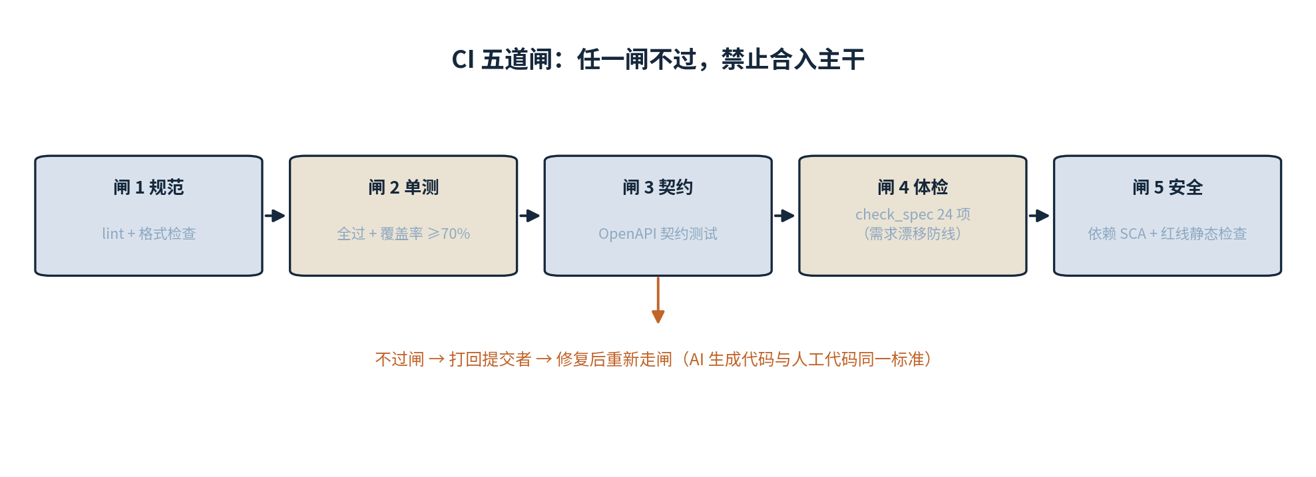
图 3-1 CI 五道闸工作流程
- 闸 1 规范：lint+格式检查；闸 2 单测：全过+覆盖率门槛（<70% 拒绝合入）；闸 3 契约：OpenAPI 契约测试；闸 4 体检：check_spec 对 spec.md 24 项检查（需求漂移防线）；闸 5 安全：依赖漏洞扫描+红线静态检查（无回写 API、密钥不落库）。

3.2 缺陷管理
缺陷分级：致命（数据丢失/红线违反/安全漏洞）、严重（主流程阻断/★款不满足）、一般（功能缺陷有绕行）、建议。处理纪律：致命缺陷发现即冻结新功能开发，全员支援修复；严重缺陷 24 小时内响应；缺陷单必带复现步骤、环境、trace_id 三要素，关闭须附验证证据。

3.3 度量与报告
质量指标每周随周报发布趋势图（覆盖率、缺陷存量、采纳率、体检通过率）。度量数据的归档与采集时点纪律沿用需求阶段规则：当天数据当天录，事后补录视为无效证据。

4 AI 协同开发的质量控制

4.1 AI 产物的特别控制
- 双人审定：AI 生成的代码/文档由非生成者审定签字，审定人对内容负责（不存在『AI 写的我没看』）；
- spec 输入控制：喂给编码 AI 的上下文仅限 spec.md 对应条目+rules 文件+接口契约，防止 AI 参考无关上下文自由发挥；
- 红线校验：AI 生成代码合入前过闸 5 红线静态检查；涉及权限、审计、数据导出的代码段 100% 人工重写或逐行评审；
- 可追溯：AI 对话记录归档，PR 描述中注明 AI 参与度（全 AI 初稿/AI 辅助/纯人工）。

4.2 防过度依赖机制
每周一次『盲测』：随机抽一个模块，由非作者讲解其逻辑，讲不清即触发代码走读整改。该机制保证全组对系统有真实理解，验收答辩不被问倒，也防止 AI 产出没人真正读懂的黑盒代码。

5 质量改进
每个里程碑做 30 分钟复盘（三个问题：什么顺利/什么卡壳/下次改什么），改进项进下一迭代的 tasks.md（以 T-x 编号入看板）。课程结束时输出《质量总结报告》，对照第 1 章目标逐项给出达成证据，这份报告本身也是通关验收的过程证据之一。

